Receitas de Alimentos Reaproveitaves

Pudim de pão velho

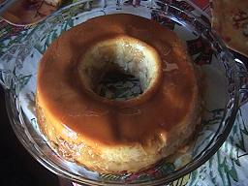
Ingredientes
. 6 a 8 pães amanhecidos tipo francês
. 4 ovos inteiros
. 3 colheres de açúcar (ou a gosto)
. 1 pacote de coco ralado.
. 1 colher de margarina
. 1/2 lata de leite condensado (opcional)
. 2 copos de leite integral tipo C
Modo de Preparo:
1. Numa bacia, coloque os pães de molho com um pouco de
água até ficar bem molinho.
2. Com as mãos esprema esses pães até obter uma massa tipo mingau; então, acrescente
todos os outros ingredientes (menos o coco ralado) e mexa bem.
3. Unte uma fôrma com óleo de soja, polvilhe farinha de trigo e despeje a massa.
Então, polvilhe com o coco ralado e leve ao forno a 250° por + ou - 25 minutos ou até dourar a parte de cima.

Bolinho de casca de batata
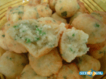

Ingredientes
2 xícaras de casca de batata cozidas e batidas
2 xícaras de farinha de trigo
2 ovos
2 colheres de salsinha picada
Sal (o suficiente)
1 colher (sobremesa) de fermento em pó
Óleo para fritar
Modo de preparo
Ferver as cascas de batata e bater no liquidificador. Colocar a massa numa tigela, acrescentar os ovos, a farinha, o sal e o fermento. Misturar bem. Aquecer o óleo e fritar os bolinhos àscolheradas.

Chá com Casca de Abacaxi

Aproveitar as cascas lavando-as bem; se necessário use uma escova.
Coloque para ferver em um litro de água filtrada.
Quando a água ferver, apague o fogo e tampe a panela por 10 minutos.
Servir ainda quente no inverno ou gelado no verão.

Farofa de folhas e talos
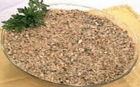

Ingredientes
2 xícaras (chá) de farinha de mandioca torrada ou farinha de milho
2 colheres (sopa) de margarina ou óleo
2 colheres (sopa) de cebola ralada
Folhas ou talos bem lavados, picados e refogados
Sal a gosto.
Modo de preparo
Derreter a margarina ou o óleo e refogar a cebola até dourar. Juntar as folhas ou talos.
Acrescentar, aos poucos, a farinha de mandioca ou milho e o sal. Mexer bem.
Servir em seguida. Podem ser usados folhas de beterraba, rabanete, nabo, couve-flor, brócolis ou mesmo seus talos.

Doce de Casca de Banana
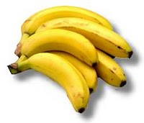
5 copos de cascas de banana nanica, bem lavadas e picadas
2 copos e meio de açúcar
Cozinhe as cascas, em pouca água, até amolecerem. Retire do fogo, escorra, reserve o caldo do cozimento e deixe esfriar. Bata as cascas e o caldo no liquidificador e passe por uma peneira grossa. Junte o açúcar e leve novamente ao fogo baixo.
Mexa sempre, até o doce desprender do fundo da panela.
Torta salgada de casca de abóbora com recheio de talos
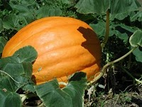

Ingredientes
1 colher (sobremesa) de fermento em pó
1 xícara (chá) de talo de couve e salsa
3 xícaras (chá) de farinha de trigo
1 xícara (chá) de casca de abóbora
1/2 pacote de queijo ralado(50 g)
1 copo de leite (250ml)
1 cenoura ralada
1/2 copo de óleo
1 cebola pequena
1 dente de alho
Sal a gosto
3 ovos
Modo de Preparar
Recheio:
Refogar a cebola , o alho, os talos e a cenoura.
Massa:
Colocar os ovos , a casca de abóbora, o óleo, o queijo ralado, o leite e o sal no liquidificador. Despejar a massa em uma vasilha e misturar o trigo, o recheio e o fermento em pó.
Levar ao forno por 30 minutos em fôrma previamente untada com margarina ou óleo e farinha de trigo.

Suco de casca de maçã
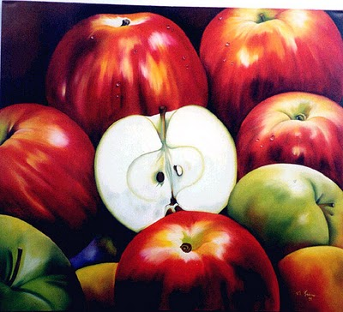
Ingredientes:
6 maçãs
1 litro de água
Açúcar a gosto
Modo de fazer
Lavar bem as maçãs e depois decascá-las. Levar ao fogo as cascas e a água para ferver. Bater no liquidificador, coar e adoçar a gosto. Completar com água gelada.

Bolinho de talo de brócolis
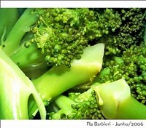
Ingredientes:
1 unidade de cebola média, picada
6 colheres (sopa) de farinha de trigo
A gosto de óleo de girassol, para fritar
2 unidades de ovos
A gosto de sal
2 xícaras (chá) de talos de brócolis cozidas
Modo de preparo
Bata no liquidificador os talos cozidos juntamente com os ovos. Retire e misture os ingredientes restantes. Frite as colheradas em óleo quente.

Geléia de casca de melão
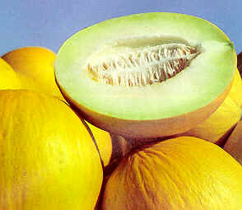
INGREDIENTES:
Casca de um melão médio
1 pauzinho de canela
2 cravos inteiros
açúcar
água
MODO DE PREPARO:
Lavar e cortar em pedaços a casca do melão (casca externa e branca) e levar para a cozinhar com água que as cubra inteiramente. Cozinhar até que se desfaça a parte branca.
Coar em pano limpo, fino, espremendo bem para tirar todo o suco. Para cada copo de suco obtido, juntar 1 copo de açúcar, acrescentar a canela e os cravos e levar novamente ao fogo para ferver até tomar o ponto da geléia.

Casca de Batata Aperitivo
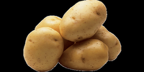
Lavar bem a batata, antes de assar no microondas por 10 minutos .
Usar a polpa e reservar a casca para assar no forno ou na grelha de churrasqueira.
Uma vez crocante, coloque um pouco de azeite e sal para servir.

Fanta Caseira

Ingredientes
-4 cenouras
-um copo de suco de limão cravo
-casca de 1 laranja
-3 litros de água
-açúcar (a gosto)
-gelo (a gosto)
Modo de Prepero:bata no liquidificador as cenouras com dois copos de água. Coe em um guardanapo e reserve o resíduo. A parte, bata o suco de cenoura (já sem resíduo), o suco de limão e a casca de laranja. Coe em peneira fina e acrescente o restante de água, o açúcar e o gelo.
Dica:O resíduo é aproveitado para sopas, docinhos, etc.

Bolo de laranja com casca
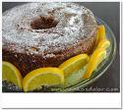
Ingredientes:
*2 laranjas (tamanho médio) seleta, natal ou bahia;
*3 ovos;
*2 xícaras de açúcar;
*3/4 xícara de chá de óleo;
*2 xícaras de chá de farinha de trigo;
*1 colher de sopa de fermento em pó.
Modo de preparo:
Lavar a laranja com sabão em água corrente, retirando as impurezas. Cortar a laranja conservando a casca e tirar os caroços. Bater no liquidificador a laranja, os ovos, o açúcar e o óleo até que a laranja fique bem triturada. Levar o líquido a uma vasilha, acrescentando a farinha de trigo e o fermento, batendo bem. Passar o conteúdo para uma forma untada e enfarinhada. Assar em forno moderado.

Patê de Talos
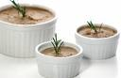
Ingredientes
3 colheres de sopa de talo de beterraba
3 colheres de sopa de talo de espinafre
1 copo de maionese ou ricota
1 pão francês amanhecido
Modo de fazer
Lave bem os talos,coloque no liquidificador e bata com três colheres de maionese ou ricota,misture a massa com o restante da maionese ou ricota e sirva com torradas feitas de pão francês amanhecido.

Refresco de abacaxi com couve
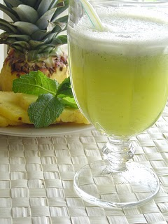
INGREDIENTES:
1 litro de suco de casca de abacaxi;
1/2 folha de couve com talo;
4 colheres de sopa de açúcar.
MODO DE PREPARO:
Ferver a casca do abacaxi com 1 litro de água.Bata no liquidificador e acrescente a couve picada e o açúcar.Coe e sirva com gelo.

Casca de laranja cristalizada
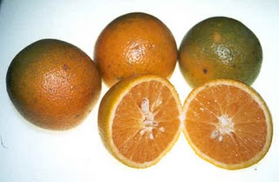
Ingredientes:
Casca de 8 laranjas
1 litro de água
1 xícara(chá) de açúcar
Calda
3 xícaras (chá) de açúcar
2 xícaras (chá) de água
Modo de preparar:
Lavar muito bem as cascas e cortar em tirinhas. Levar ao forno com água, deixar cozinhar,jogar a água fora e lavar as cascas em água corrente.Reservar.
Calda
Em uma panela colocar o açúcar e água e levar ao fogo para ferver. Quando começar a engrossar, acrescentar as cascas e deixar no fogo até que elas fiquem cozidas. Pode servir gelada com calda ,ou retirar a calda, escorrer em uma peneira e depois passar no açúcar e deixar secar.

Geléia de casca de frutas
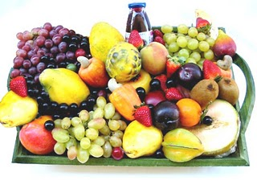
Ingredientes:
2 cascas de maçã
2 cascas de goiaba
2 cascas de pera
1 xícara de chá de mamão
3 xícaras de chá de água
8 colheres de chá de açúcar
Modo de preparo:
Coloque em uma panela, 2 xícaras de chá de água, e as cascas de maçã, pera e goiaba. Deixe ferver até amolecer e reserve. Em outra panela, coloque as cascas de mamão com uma xícara de chá de água e deixe ferver até amolecer. Após o cozimento despeje a água e a casca de mamão no liquidificador, batendo até formar um purê. Em uma panela, misture o purê de frutas com açúcar e deixe cozinhar até atingir o ponto de geléia.
Valor Calórico da porção: 47,98 kcal
Rendimento: 15 porções
Tempo de preparo: 40 minutos

Patê de berinjela com talos
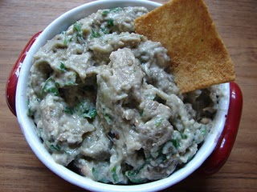
Ingredietes: Quantidades:
óleo.........................................................5 colheres(sopa)
cebola...................................................... 1 xícara(chá)
alho..........................................................3 dentes
berinjela picada......................................3 xícaras(chá)
pimentão picado.....................................1/2 xícara(chá)
molho de pimenta..................................1 colher(sopa)
sal.............................................................a gosto
água.........................................................1/2 xícara(chá)
salsa.........................................................2 colheres(sopa)
talos de agrião........................................1/2 xícara(chá)

Modo de preparo:
Aqueça o óleo, doure a cebola e o alho.Acrescente a berinjela, o pimentão, o sal e a água.Deixe cozinhar em fogo baixo com panela tampada, até a água secar e aparecer o fundo da panela.Retire do fogo.Acrescente a salsa e bata no liquidificador.Coloque essa mistura em um recipiente e junte os talos de agrião bem picados.Conserve em geladeira.
Valor calórico: 33,44 kcal.
Tempo de preparo: 30 minutos.

Biscoitos Saborosos
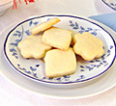
Ingredientes:
Casca de goiaba............2 unidades
farinha de trigo............3 xícaras(chá)
açúcar...........................1 xícara(chá)
margarina....................3 colheres de sopa

Modo de preparo:

Pique a casca de goiaba em tirinhas e reserve. Numa vasilha, misture a farinha, o açúcar e a margarina. Amasse até formar uma massa homogênea, misture as casquinhas bem picadas, molde os biscoitos em formato arredondado e leve para assar em forno médio preaquecido até dourar.
valor calórico da porção: 5,92 kcal -tempo de preparo-30 min
-rendimento - 25 porções

BIFE DE CASCA DE BANANA

INGREDIENTES
6 cascas de banana madura
1 xícara de farinha de rosca
1 xícara de farinha de trigo
3 dentes de alho
sal a gosto
2 ovos
MODO DE PREPARO
Higienizar as cascas das bananas e lavar em água corrente.

Cortar as pontas.Retirar as cascas na forma de bifes,sem parti-las.Amassar o alho e colocar numa vasilha junto com o sal.Colocar as cascas das bananas nesse molho.Bater os ovos como se fosse omelete.Passar as cascas das bananas na farinha de trigo,nos ovos batidos e,por último,na farinha de rosca,seguindo sempre esta ordem.Fritar as cascas em óleo bem quente.Deixar dourar os dois lados .

Servir quente.

Bife de Soja com Casca de Banana
Ingredientes:
1/2 quilo de soja hidratada, espremida e refogada
4 cascas de banana
1 dente de alho
1 colher (de café) de extrato de tomate
1/2 cebola picadinha
1 tomate
1/2 pimentão
salsa e cebolinha
2 ovos (opcional)
sal a gosto
farinha de trigo para dar consistência
Modo de Preparo
Em uma panela, colocar as cascas de banana picadas. Misturar um pouco de água e deixar ferver. Em outra panela refogar a soja, que já deve estar hidratada, escaldada e espremida.
Depois que as cascas de banana ferverem, escorrer a água e refogar com um pouco de óleo.
Cortar bem miudinhos todos os temperos verdes e misturá-los com o tomate e os ingredientes em uma só panela.
Colocar a farinha de trigo aos poucos, até obter consistência de bife.
Fazer os bifes, dando formato com as mãos. Fritar em óleo quente e depois colocar sobre guardanapos de papel, para absorver o óleo. Servir quente.

Salpicao de cascas e talos
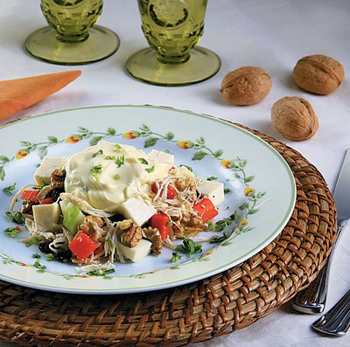

ingredientes:

- 1 ½ xícara (chá) de cascas de abacaxi (cortadas em tira bem finas)
- 1 xícara (chá) de casca de manga (cortadas em tira bem finas)
- 1 xícara (chá) de casca de melão (cortadas em tiras bem finas)
- 1 xícara (chá) talos de agrião
- 1 xícara (chá) de salsão
- Folhas de salsão a gosto
- Sal a gosto
- Mostarda a gosto
- 4 colheres (sopa) de maionese
- 1 colher (sopa) de azeite
- 1 colher (sopa) de vinagre

Modo de Preparo:
- Lave muito bem as cascas das frutas e os talos de agrião e de salsão. Raspe os nós da casca de abacaxi para tirar o espinho. Corte as cascas frutas em tiras bem fininhas e afervente em panelas separadas até que fiquem macias. Reserve. Corte o salsão e os talos de agrião bem fininhos. Reserve. Pique bem as folhas de salsão. Reserve. Misture os ingredientes reservados e tempere com o sal, a mostarda, a maionese, o azeite e o vinagre. Sirva frio.

Arroz com Talos de Espinafre
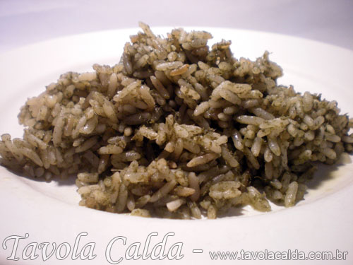
Uma boa idéia para aproveitar os talos de espinafre.
Ingredientes:
1 xícara de arroz
3 colheres (sopa) de azeite de oliva
talos de um maço de espinafre
2 xícaras de água
sal e pimenta-do-reino
Modo de fazer:
No liquidificador coloque os talos, a água e bata até ficar homogêneo, reserve. Numa panela coloque o azeite, frite o arroz, adicione a mistura, o sal, a pimenta e água suficiente para cozinhar o arroz. Sirva quente.

Omelete de Talos e Folhas de Couve-Flor (ovo-lacto)

Ingredientes
Folhas e talos de couve-flor (as partes mais tenras)
1 dente de alho
3 ovos
Sal e pimenta a gosto
Preparo
Pique as folhas e talos, refogue o alho em uma colher (sopa) de óleo, junte as folhas e talos picados e cozinhe com a frigideira tampada, até que fiquem levemente cozidos. Bata os ovos e tempere com sal e pimenta, coloque sobre as verduras refogadas. Vá fazendo uns furos na omelete para que os ovos cozinhem bem, vire e frite do outro lado.

Bife à Rolê (vegana)
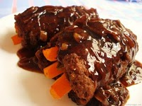
Ingredientes
Para o bife:
1 xícara de PTS hidratada e desfiada
25 ml de água
25 ml de shoyu
Sal e pimenta moída na hora a gosto
3~4 colheres (sopa) de glúten puro (atenção: FARINHA de glúten não serve)
2 colheres (sopa) de farinha de trigo
Para o recheio:
1 cenoura média
5 vagens
Acompanhamento:
Molho de cebolas caramelizadas (veja a receita)
Preparo
Bife:
Em um bowl, coloque a PTS já hidratada e umedeça com o shoyu e a água. Tempere com o sal e a pimenta. Coloque 3 colheres (sopa) de glúten puro e a farinha de trigo. Amasse bem. A massa deve ficar macia e fácil de modelar. Caso ela fique quebradiça, adicionar o glúten puro restante e amasse bem. Deixar descansar. Enquanto a massa para fazer o bife vegetal descansa, para que o glúten se desenvolva, prepare o recheio e o molho de cebolas.
Recheio:
Higienize a cenoura e a vagem. Retire a casca da cenoura e corte em bastões médios. Acerte a vagem, deixando no mesmo cumprimento que a cenoura. Cozinhe os legumes no vapor até que fiquem al dente e “acesos”, a cor deles fica bem forte. Interrompa o cozimento colocando-os em água + gelo. Reserve.
Montagem e finalização:
Separe a massa do bife vegetal em cinco bolinhas. Você pode modelar com a mão ou com a ajuda de um rolo de abrir massas. Abra a massa, não precisa ficar perfeita, e coloque o recheio. Feche a massa e coloque em uma forma untada com óleo ou azeite de oliva com a junção da massa para baixo. Repita esse processo até acabar a massa. Regue cada bife à rolê com um pouco de azeite de oliva. Tempere-os com um pouco de sal e pimenta. Cubra com papel alumínio. Leve ao forno em 220ºC por 20 minutos. Retire o papel alumínio e regue com mais um pouco de azeite de oliva, leve ao forno por mais 10 minutos para que doure levemente. Retire do forno e sirva com o molho de cebolas.
Dica - Você pode variar o recheio de acordo com sua imaginação ou os ingredientes que tem em casa.

Assado de Cascas de Chuchu
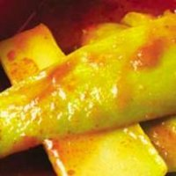
Ingredientes:
4 xícaras (chá) de cascas de chuchu, bem lavadas, picadas e cozidas
1 xícaras(chá) de pão amanhecido molhado na água ou no leite
2 colheres(sopa) de quejlo ralado
1 colheres(sopa) de óleo
1 cebola pequena
2 ovos inteiros batidos
Sal a gosto
Modo de preparo:
Bater as cascas no liquidificador, Colocar a massa obtida em uma tigela e misturar o restante dos ingredientes. Untar um pirex ou uma forma com óleo ou margarina. Despejar a massa e levar para assar até que esteja dourada. Servir quente ou frio. Esta receita pode ser enriquecida, juntando à massa uma lata de sardinha desfiada.
Observação: podem também ser utilizadas as cascas de outros ingredientes: cenoura, abóbora, rabanete, beterraba, nabo ou talos de agriao, couve, brócolis etc. Refogados ou cozidos.

Rolinho de Alface com Peito de Peru
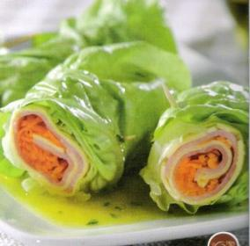
Ingredientes:
1 pé de alface lisa
150g de peito de peru
150g de queijo mussarela fatiada
2 cenouras raladas
Modo de Preparo:
Lave bem a alface, tire a nervura (os talos) e enrole cada folha em meia fatia de peru + mussarela e acrescente a cenoura.
Prenda com um palito.
Coloque numa travessa e sirva com molho vinagrete.﻿

Panqueca verde
Ingredientes:
Massa:
1 xícara (chá) de talos e folhas (espinafre, cenoura, beterraba) cortados e cozidos
1 xícara (chá) de farinha de trigo
1 xícara (chá) de leite
1 colher (sopa) de margarina
½ colher (chá) de sal
2 ovos
Recheio:
6 xícaras (chá) de talos e folhas bem lavados e picados
2 colheres de sopa de ricota
2 colheres (sopa) de óleo
1 dente de alho picado
1 cebola picada
Sal a gosto
Modo de Preparo:
Massa:
Colocar os talos no liquidificador, acrescentar o leite e bater até a mistura ficar homogênea. Passar a massa por uma peneira. Devolver a massa para o liquidificador e acrescentar os ovos. Adicionar farinha, sal e margarina e reservar a massa.
Recheio:
Colocar o óleo numa panela. Acrescentar a cebola e o alho e deixar dourar. Acrescentar os talos e as folhas e água se necessário. Juntar o sal, tampar a panela e deixar cozinhar. Por fim acrescente a ricota e misture aos outros ingredientes.
Montagem da panqueca:
Colocar a massa na frigideira, espalhar bem e deixar fritar dos dois lados. Rechear as panquecas.

TORTA DE CASCA DE VERDURA

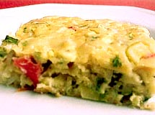

OBS.: Lave bem todas as verduras, descasque-as e pique-as para iniciar uma deliciosa torta de verdura.
2 xícara de cascas. (Pique cascas de batatinha, abobora, chuchu,cenoura, talo de alface, couve, etc)

Continue com:
1 tomate,
1 cebola,
1 pimentão,
1 moinho de coentro,
3 dentes de alho,
1 repoulho pequeno e etc.

VAMOS INICIAR
Em uma panela coloque óleo ou azeite (a gosto), doure a cebola e o alho em seguida o repolho, pimentão e as cascas já picadas, por último coloque o coentro, o coloral, o tempero ralado (cuminho com pimenta do reino)e sal a gosto.

PREPARE A MASSA

1 xícara de leite
2 xícara de trigo com fermento
3 ovos
1 colher de sopa de queijo ralado
2 colheres raza de margarina
1 tablete de kinor ou sazon é a gosto
oregano a gosto
pimenta agosto

Bata os ingrediente da massa na batedeira ou no liquidificador, bata primeiro os liquidos e por último a massa. Pode bater os ovos interiros. Para o retoque final porvilhe queijo ralado e leve ao fono quente em uma forma grande e untada.
OBS. Caso queira pode acrescentar soja, carnes muidas tudo ao seu gosto.

Na apostila do SESC tabem tem receitas

